02.09.2022

Winter is coming!
Auch wenn sommerliche Temperaturen und trockene Witterung noch gar keinen Gedanken an Schmuddelwetter und Minusgrade zulassen: Es wird langsam Zeit, sich um eine wetterfeste Laufausrüstung zu kümmern.

Outdoor Sports PR präsentiert clevere Produkte fürs Laufen im Herbst und Winter, die auch bei Eis und Kälte für Spaß und Sicherheit sorgen. Must Haves für die kalte Jahreszeit - praktisch, bequem und effizient.

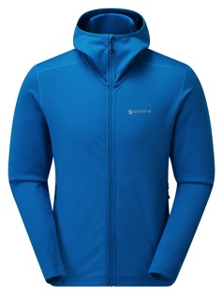
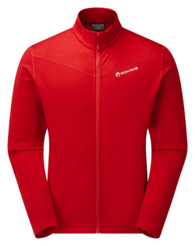
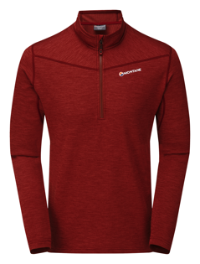
Protium Hoodie, Protium Jacket & Protium Pull-On
Protium Hoodie

Protium Jacket

Protium Pull-On

Drei Teile, eine Gemeinsamkeit: Das Material THERMO GRID Fleece mit Stretchanteil. Die angeraute Innenseite dieses Stretchfleeces garantiert ein gutes Feuchtigkeitsmanagement und effiziente Wärmeregulierung. Ob Kapuzenjacke (Hoodie), Reißverschlussjacke ohne Kapuze (Jacket), Pullover mit Halb-RV (Pull-On) oder Sweater, mit diesen drei Midlayern kommen Bergsportler an kühleren Tagen bei intensiven Aktivitäten voll auf ihre Kosten.

- Angeraute THERMO GRID Fleece mit Stretchanteil
- Weitere Features: YKK Vislon Front-RV (außer Sweater), Flachnähte, flacher Saum und Bündchen

Gewicht: 390 Gramm (Hoodie) | 385 Gramm (Jacket) | 335 Gramm (Pull-On)

UVP: Hoodie: € 90 Jacket: € 80 Pull-On: € 70

Montane Dart Thermo Zip Neck für Damen und Herren
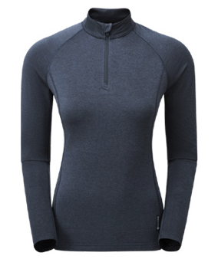
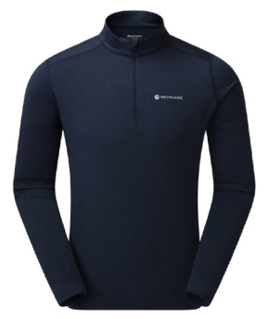
Warmes und trotzdem leichtes Dart Thermo Zip Neck aus wunderbar weichem, mit POLYGIENE® behandeltem APEX THERMO ECOP Gewebe mit angerauter Innenseite und leicht melierter Oberfläche. Designt für eine stärkere Thermoisolierung und für hohen Tragekomfort auf der Haut als Winter-Lauf-Baselayer oder alleine getragen in der Übergangszeit.

- APEX THERMO ECO mit 88% recyceltem Nylon und 12% Elasthan
- POLYGIENE® permanente Geruchskontrolle
- Flacher Kragen
- Umgekehrter halbautomatischer YKK Front-Reißverschluss in Viertellänge mit innenliegender Windblende
Gewicht 175 g/210 g

UVP: € 60

Kahtoola NANOspikes – sicherer Grip bei Eis und Schnee

Für zuverlässigen Grip und mehr Sicherheit sorgen die langlebigen, besonders kurzen Spikes aus Wolfram-Carbidstahl. Zwei Traktionsplattten ermöglichen eine natürliche Abrollbewegung und garantieren besonderen Laufkomfort: Die harte Innenseite schützt Schuh und Fuß, die weichere Außenseite sorgt für den Flex und verhindert, dass Schnee feststollt. Dank des Elastomer-Geschirrs lassen sich die NANOspikes schnell und einfach an- oder ausziehen und passen genau auf verschiedenstem Schuhwerk, auch auf leichten Laufschuhen – und zwar bei Temperaturen bis –35°C.
Produktdetails:
- Besonders stabil und langlebig
- Für Eis und Schneeglätte, Matsch und felsiges Terrain
- Passt auf jeden Lauf- und Trailrunningschuh
UVP: € 39,95 inkl. Packbeutel

Kahtoola INSTA™gaiter Low und Mid

Die Leichtgamaschen (ab 55 g) aus robustem, wasserabweisendem Nylon-Stretchgewebe schließen den Schuh nach oben hin ab und verhindern das Eindringen von Schnee, Schmutz und störenden Fremdkörpern. Sie sind zuverlässig wasserabweisend, lassen aber Schwitzfeuchtigkeit nach außen passieren. Zudem verhindern sie ein unabsichtliches Öffnen der Schnürsenkel und schützen so vor Stolperfallen. Einfach an der Schnürung einhängen und immer am Laufschuh lassen. Im Winter wärmen sie die Knöchel.

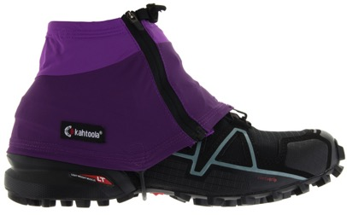
- Besonders robust und langlebig
- Leichtgewicht mit geringem Packmaß
- Schnürung des Schuhs bei geöffnetem Reißverschluß immer zugänglich
- Erhältlich in zwei Größen: Low (50 / 55 g, 12,7 cm) und Mid (66 / 74 g, 20,3 cm)

UVP: Low € 29,95 Euro bzw. Mid € 39,95 Euro, (inkl. Packbeutel)

Wrightsock - Coolmesh II
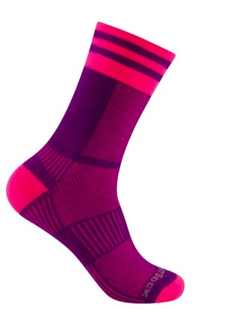
Feuchte Socken sorgen im Winter für kalte Füsse. Die doppellagigen Socken „Coolmesh II“ von Wrightsock transportieren Feuchtigkeit vom Fuß weg nach außen und halten die Füße trocken und somit länger warm. Die äußere Lage nimmt auch von außen eindringende Nässe auf und hält sie so vom Fußweg. Gleichzeitig neutralisieren die beiden Sockenlagen Reibung und verhindern zuverlässig das Entstehen von Blasen.
- Stabilisierungs-Zone im Mittelfußbereich für sicheren Halt
- Netzstruktur im Fußrücken für optimalen Feuchtigkeits-Abtransport
- Innenlage weiß, ungefärbt und fußgesund
- Trockene Füße und Schutz vor Blasenbildung durch doppellagige Ausführung
- 70% Polyester, 26% Nylon und 4% Elastan (innen) | 68% Polyester, 24% Nylon und 8% Elasthan (außen)
- Bessere Dämpfeigenschaften als einlagige Modelle
- Verschiedene Höhen und Materialmodelle
UVP: € 24,95

Blasenstopper – Klebepads zur Blasenprävention
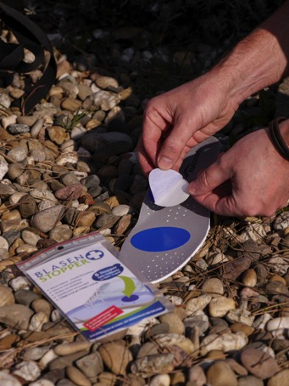
Die hochwirksamen BLASENSTOPPER Klebepads werden vorbeugend an gefährdeten, empfindlichen Stellen aufgeklebt - aber nicht auf die Haut, sondern direkt in die Schuhinnenseite. Die glatte Oberfläche der Pads reduziert die Reibung des Sockens gegen den Fuß und wirkt dadurch vorbeugend gegen Blasen.
Daher gehört der BLASENSTOPPER bei längeren Läufen in die Brusttasche. Bei Problemen kann er schnell in den Schuh geklebt werden.

- Kostengünstig und zuverlässig
- Reduziert Reibung – vermeidet Blasenbildung
- Einfach im Schuh anzubringen, ultradünn und selbstklebend
- Schweißresistent und wasserdicht
- Hohe Lebensdauer (vergleichbar mit Innensohle oder Innenfutter des Schuhs)
- Auch bei Hot Spots an anderen Stellen einsetzbar (z.B. Sporthelm)
UVP: ab € 9,95

Body glide – Schutzschild gegen Wundscheuern
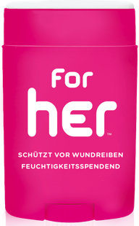
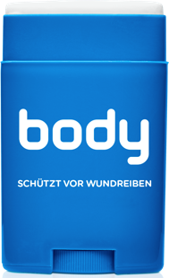

Absolut reibungslos trainieren mit den Produkten von Body Glide: Der Hautschutz-Balsam aus Kalifornien (USA) bildet einen hochwirksamen trockenen, unsichtbaren Schutzfilm und beugt Wundscheuern, Hautreizungen, rissiger Haut und Blasen überall dort vor, wo Haut an Kleidung und Socken der Haut auf Haut reiben. Der allergenfreie Balsam besteht ausschließlich aus biologisch-pflanzlichen Inhaltsstoffen, ist wasserfest, schweißresistent und verstopft die Poren nicht, sodass die Haut atmen kann. Der Schutz wirkt über längere Zeit auch, unter extremen Bedingungen und bei Nässe.
Produktdetails:
- Beugt Wundscheuern, Hautreizungen, rissiger Haut und Blasen vor
- Leicht aufzutragen und fettfrei, Hände bleiben sauber
- Schont die Kleidung: Anwendbar unter Kleidung, Neoprenanzügen, in Schuhen
- Allergenfreie, biologisch-pflanzliche Inhaltsstoffe, vegan, ohne Tierversuche, kindersicher
- Frei von Erdöl, Lanolin oder Mineralöl
- Schweiß durchlässig und lässt die Haut atmen
- Erhältlich in 3 Größen
Preis: ab € 10,95

Smarte Weste für Läufer*innen
Hergestellt zu 100% in Europa mit Materialien aus Europa
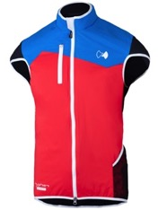
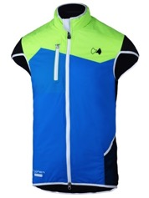
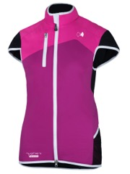
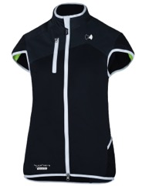
Hyphen-sports, das kleine aber feine Bekleidungslabel aus München mit eigener Manufaktur in Kroatien, hat mit der „Stüdlgrat“ eine Weste im Programm, die mehr kann.

Diese Leichtgewichtsweste ist die ideale äußere Lage bei kühlen Bedingungen und ein optimaler Midlayer bei Regen oder Schnee. Der Clou sind die überschnittenen Schultern, die dafür sorgen, dass die Schultergelenke geschützt sind. Die Weste hält durch ihren Zonenaufbau dort warm, wo man es benötigt. Vorne ist das Material Windabweisend, hinten atmungsaktiv und Schweiß aufsaugend. Durch Verzicht auf Steppnähte verhindert sie Kältebrücken.
Als bewegungsoptimiertes Leichtgewicht ist sie nicht nur für die moderate Runde in der Stadt oder den Park ideal. Auch für Trailläufer ist sie interessant. Mit ihrem Rucksack-orientierten Schnitt und den Zusatzfunktionen ist sie optimal für alle längeren Aktivitäten

Details:
- Überschnittene Schultern halten die Gelenke warm, gepaddeter Nierenbereich
- Schnelltrocknend
- Atmungsaktive, Schweiß aufsaugende Rückenpartie mit 3D 4-Wegestretch Distanzmaterial
- Wind- und wasserabweisender Front- und Schulterbereich, mit Climashield gefüttert
- Hohe Dampfdurchlässigkeit
- Windschotkragen
- In separater Tasche klein zu einem Kissen zu verpacken
- Erhöhter Windschutz durch nanoporöse Beschichtung
- Keine Kältebrücken durch Verzicht auf Steppnähte

UVP: € 189,95

Pressekontakt
Outdoor Sports PR
Johannes Wessel
Steigenbergerstr. 19
82377 Penzberg
M: +49 1590 53 98 581
T: +49 8856 86 85 318
E: j.wessel@outdoorsports-pr.com

